
SU
Logo
AQUÍ

Noticias de reciclaje y deshechos


Reduzca basura y aumente el reciclaje

Nombre de su compañía aquí
Servicios para las áreas no incorporadas del Condado de Los Ángeles

Reciclaje comercial ahora es obligatorio

Insert photo

La reciente legislación del Estado de California hará que el reciclaje sea obligatorio para todas las empresas a cual les aplica y edificios de apartamentos situados en las áreas no incorporadas del Condado de los Ángeles comenzando el 01 de julio de 2012.

Todas las empresas que produzcan más de 4 metros cúbicos de basura o mas por semana y propiedades multifamiliares de 5 unidades o más (tales como edificios de apartamentos) serán obligados a reciclar a través de una de las siguientes maneras: Suscribirse a un servicio que recopila materiales reciclables por separado, Enviar materiales a instalaciones de procesamiento que aceptan residuos mezclados y desvían los materiales reciclables o auto lance sus reciclables a un sitio usted mismo.

Afortunadamente, para las empresas y apartamentos ubicados dentro de las áreas no incorporadas del Condado de Los Ángeles, el servicio de reciclaje está disponible gratuitamente. Si es usted el administrador de la propiedad o de un negocio y le gustaría inscribirse para el servicio de reciclaje, comuníquese con: (Inserte aquí el nombre de la empresa).

¿Suscribirse a un servicio de reciclaje le ayudara a cumplir con el nuevo reglamento y también puede ahorrarle dinero. ¡Asegúrese de que este reciclando todo lo que pueda! Para obtener más información sobre la nueva legislación, visite a: www.calrecycle.ca.gov/Climate/Recycling.


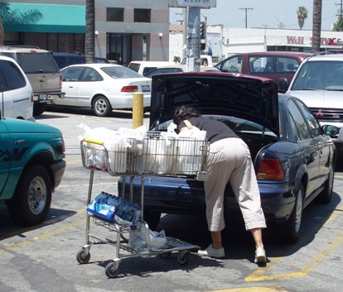
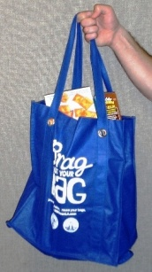
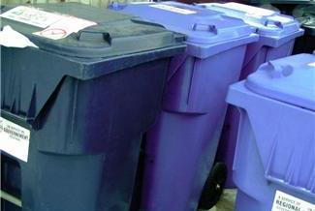
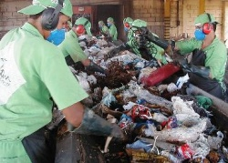
Insert photo caption

Su artículo aquí………………
………………………………………………………………………………………………………………………………………………………………………………………………………………………………
Consejos para reciclar más efectivamente
(Izquierda) Bolsas Reutilizables
(derecha) Comprador con varias bolsas de plástico
Sorteando los reciclables
Carritos para la acera
(Título del artículo)

Insertar artículo aquí
……………………………………………………………………………………………………………………………………………………………………………………………………………………………………………………………………………………………………………………………………………………………………………………………………………………………………
(Título del artículo)
Insertar artículo aquí…………………………………
……………………………………………………………………………………………………………………………………………………………………………………………………………………………………………………………………………………………………………………………………………………………………………………………………………………………………………………………………………………………………………………………………………………………………………………………………………………………………………………………………………………………………………………….

